Dersin Adı: | Fen Bilimleri | ………Hafta Tarih:………..
Sınıf: | 5.Sınıf
Ünite No-Adı: | 4.Ünite: Madde ve Değişim
Konu: | 1.Maddenin hâl değişimi
Önerilen Ders Saati: | 4 Saat
Öğrenci Kazanımları/Hedef ve Davranışlar: | F.5.4.1.1. Maddelerin ısı etkisiyle hâl değiştirebileceğine yönelik yaptığı deneylerden elde ettiği verilere dayalı çıkarımlarda bulunur.
Ünite Kavramları ve Sembolleri: | Erime, donma, kaynama, yoğunlaşma (yoğuşma), buharlaşma, süblimleşme, kırağılaşma
Uygulanacak Yöntem ve Teknikler: | Anlatım, Soru Cevap, Rol Yapma, Grup Çalışması vb. tekniklerden uygun olanları.
Kullanılacak Araç – Gereçler: | Fen Bilimleri Ders Kitabındaki etkinliklerde geçen araç ve gereçler kullanılacaktır.
Açıklamalar: | Sıvıların her sıcaklıkta buharlaştığı fakat belirli sıcaklıkta kaynadığı belirtilerek buharlaşma ve kaynama arasındaki temel fark açıklanır.
Yapılacak Etkinlikler: | Etkinlik Adı: Çikolata Fabrikası  Etkinlik Adı: Tuza Ne Oldu?  Etkinlik Adı: Buharlaşma mı? Kaynama mı?  Etkinlik Adı: Kavanozdaki Değişim  Etkinlik Adı: İyota Ne Oldu?
Ölçme ve Değerlendirme: | Hazır bulunuşluk testleri, gözlem, görüşme formları, yetenek testleri, İzleme, ünite testleri, uygulama etkinlikleri, otantik görevler, dereceli puanlama anahtarı, açık uçlu sorular, yapılandırılmış grid, tanılayıcı dallanmış ağaç, kelime ilişkilendirme, öz ve akran değerlendirme, grup değerlendirme, projeler, gözlem formları vb. tekniklerinde uygun olanları.
Dersin Diğer Derslerle İlişkisi:
Planın Uygulanmasıyla İlgili Diğer Açıklamalar:

1.MADDENİN HÂL DEĞİŞİMİ
Maddeler doğada katı, sıvı ve gaz hâllerinde bulunabilir. Maddelerin ısı aldığında ya da verdiğinde bir hâlden başka bir hâle dönüşmesine hâl değişimi denir.
Bir maddenin ısı alarak katı hâlden sıvı hâle geçmesine erime denir. Erime olayının gerçekleşmesi için maddeler çevrelerinden Isı alırlar.
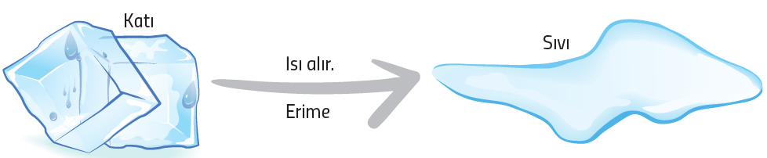
Sıcak bir yaz gününde dondurma yerken dondurmanın eridiğini gözlemleriz. Buzdolabından çıkardığımız buz parçalarında bir süre sonra erime gözlenir. Tavada ısıttığımız tereyağında da erime gerçekleşir.

Donma olayı erime olayının tersidir. Bir madde ısı vererek sıvı hâlden katı hâle geçer. Bu olaya donma denir. Donma olayının gerçekleşmesi için maddeler çevrelerine Isı verirler.
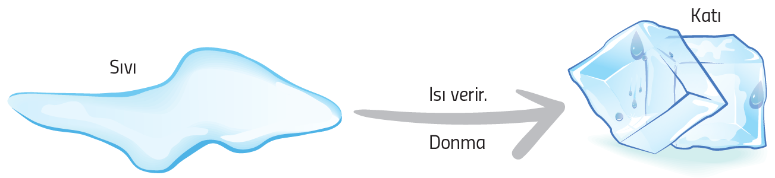
Havadaki su tanecikleri donma sırasında havaya ısı verirler. Bu yüzden kar yağarken hava ısınır. Kışın göllerin donması, buzdolabına koyduğumuz suyun buza dönüşmesi donma olayına örnektir. Erime ve donma olayları sayesinde maddelere şekil verebiliriz. Altın, gümüş gibi takıların yapımında önce altının yüksek sıcaklıkta erimesi sağlanır. Eritilen altın istenilen şekildeki kalıba dökülerek dondurulur.
Sıvı halindeki bir madde dışarıdan ısı aldığında gaz hale geçiyorsa bu olaya buharlaşma denir. Buharlaşma olayının gerçekleşmesi için maddeler çevrelerinden Isı alırlar.
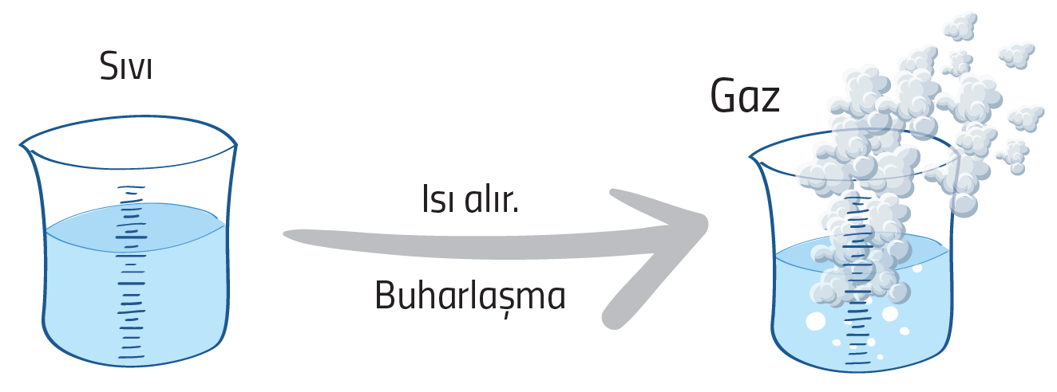
Gaz halindeki bir madde dışarıya ısı verdiğinde sıvı hale geçiyorsa bu olaya yoğuşma denir. Yoğuşma olayının gerçekleşmesi için maddeler çevrelerine Isı verirler.
Islak çamaşırların kuruması, barajlardaki su seviyesinin azalması, bulut oluşumu gibi olaylar buharlaşma sonucunda gerçekleşir. Reçel ve salça yapımında da buharlaştırma işlemi yapılır. Deniz ve göllerden alınan tuzlu suların Isıtılıp buharlaştırılmasıyla tuz elde edilir.
Yağmurda ıslandığımızda üşüdüğümüzü hissederiz. Bunun sebebi giysilerimizdeki suyun buharlaşabilmesi için gereken ısıyı vücudumuzdan almasıdır. Giysilerdeki su buharlaşırken vücudumuz ısı verdiği için üşüdüğümüzü hissederiz.

Buharlaşmanın en hızlı olduğu duruma kaynama denir. Buharlama olayı her sıcaklıkta gerçekleşebilir. Fakat kaynama olayının gerçekleştiği belli bir sıcaklık değeri vardır. Örneğin deniz seviyesinde saf su 100°C’ta kaynarken, aseton 56°C’ta, metil alkol ise 65°C’ta kaynar. Islak suyun buharlaşması ile bir süre sonra saçlarımız kurur. Hava sıcaklığı saçlarımızın kuruma süresine etki eder. Sıcak havalarda saçlarımız daha çabuk kururken soğuk havalarda daha geç kurur.
Buharlaşma sadece sıvının yüzeyinde olur. Kaynama ise sıvının her tarafında gerçekleşir ve her yerinde buhar çıkışı gözlemlenir. Buharlaşma her sıcaklıkta olurken, kaynama belirli bir sıcaklıkta olur. Kaynama sırasında sıvının içinde kabarcık benzeri oluşumlar görülür.
Gaz halindeki bir madde dışarıya ısı verdiğinde sıvı hale geçiyorsa bu olaya yoğuşma denir. Yoğuşma olayının gerçekleşmesi için maddeler çevrelerine Isı verirler.
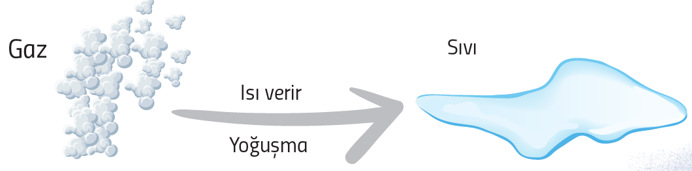
Yemeğin pişmesi sırasında tencerenin kapağında oluşan damlacıkları fark etmişsinizdir. Yemekten çıkan su buharı çok sıcaktır ve daha soğuk olan kapağa çarptığında aniden hâl değiştirir. Yemekten çıkan su buharının bu şekilde su damlacıklarına dönüşmesi yoğuşma olayına örnektir. Kışın pencerelerinizin iç tarafında su damlacıklarının oluştuğunu görürsünüz. Benzer şekilde, buzdolabından çıkardığınız şişenin dışında da kısa sürede damlacıklar oluşur. Bu olayların sebebi, odada bulunan sıcak havadaki su buharının soğuk maddeye çarptığında yoğuşmasıdır.
Katı bir maddenin ısı alarak sıvı hâle geçmeden doğrudan gaz hâline geçmesine süblimleşme denir.
Naftalin ve kuru buz sıvı hâle geçmeden katı hâlden doğrudan gaz hâline geçer.
Dondurulmuş ürünlerin sevkiyatında ürünlerin erimemesi için kuru buz kullanılır. Kuru buz, karbondioksit gazının katı hâlidir. Giysilerimizi güvelerden korumak için naftalin kullanılır.

Gaz hâlindeki bir maddenin ısı vererek sıvı hâle geçmeden doğrudan katı hâle geçmesine ise kırağılaşma denir. Süblimleşmenin tam tersi olan olaydır. Soğuk günlerde, çimlerin üzerini ya da otomobillerin camlarını ince bir buz tabakasının kaplaması kırağılaşmaya örnektir. Kırağılaşma, havada bulunan su buharının bulunduğu yerde aniden gaz hâlden katı hâle dönüşmesidir. Kırağılaşma sonucunda oluşan bu hava olayı kırağı olarak adlandırılır.

